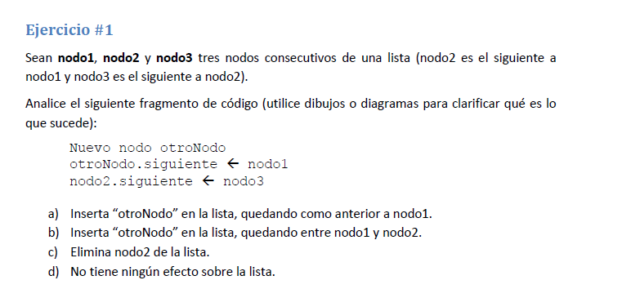

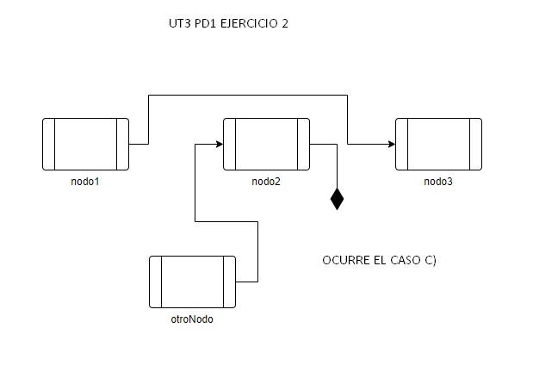



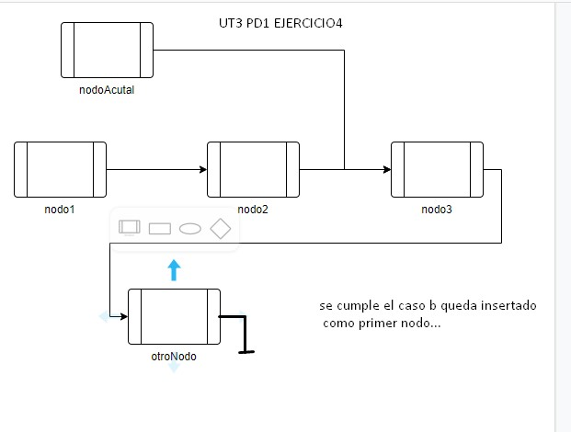

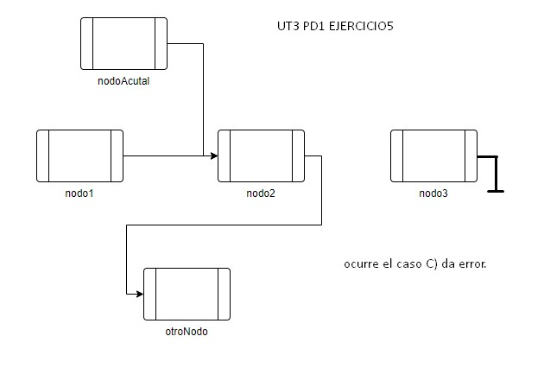

1. El coste de la memoria de realizarlo como un ARRAY es menor porque se elimina el campo siguiente. Pero como la diferencia es mínima comparada con la lista enlazada. Es mejor utilizar en este caso, siempre va a dependiendo también de los casos de los Alumnos.
2. Si el curso es relativamente pequeño en cuanto al cupo, lo mejor es utilizar a ARRAY. Porque eliminamos el campo siguiente y a su vez reducimos el tiempo de búsqueda, del mismo. Pero en cambio si el curso no tiene un tope máximo, y se puede seguir agendando estudiantes incluso después de comenzadas las clases. Sería mejor poder trabajar con una lista enlazada porque no necesitaríamos tener que redimensionar el ARRAY. Solo se irían agregando los nuevos estudiantes.